HTML e CSS Módulo 2

Cores

Emoções das cores:
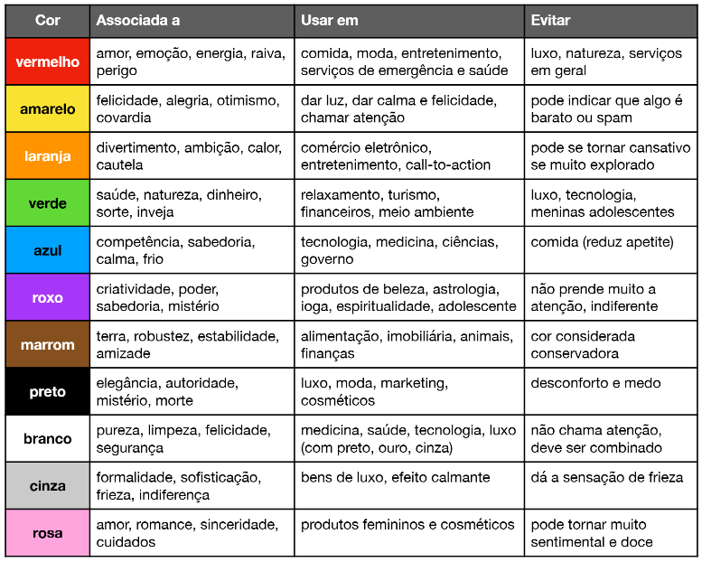
As cores tem uma psicologia e ciência por trás delas, por isso sites utilizam paletas, temos acima, cores e seus significados, porem não as tome como verdade absoluta, leve como recomendação, cada cliente é um caso, e você pode escuta-lo para chegar em um acordo, e uma paleta de cores de um web-site ou publicação que pode fazer muito sucesso, mesmo não seguindo a risca as emoções das cores.

Círculo cromático 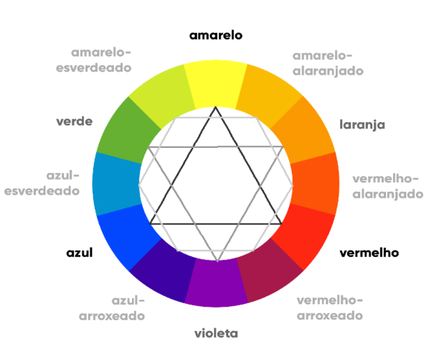
O círculo cromático é a base da harmonia das cores, e ele é separado por três classes de cores...
Cores primárias:
- Amarelo
- Azul
- Vermelho
Cores secundárias:
- Laranja
- Verde
- Violeta
Cores terciárias:
- Amarelo-Esverdeado
- Amarelo-alaranjado
- Vermelho-Alaranjado
- Vermelho-Arroxeado
- Azul-Arroxeado
- Azul-Esverdeado

Está são as três separações de cores, e a mistura delas pode nos gerar diversas cores, e diversas paletas.

Temperatura e Harmonia
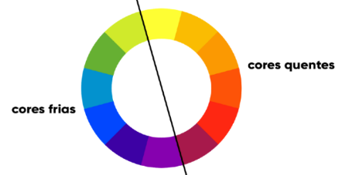
Temos a separação de cores mais frias e mais quentes, e podemos combina-las

As cores quentes criam uma sensação de calor e proximidade, já as cores mais frias estão associadas a sensações mais calmas, de frescor e tranquilidade.

Podemos classificar as cores por esquemas harmônicos, abaixo vamos ver os 9 tipos de esquemas.

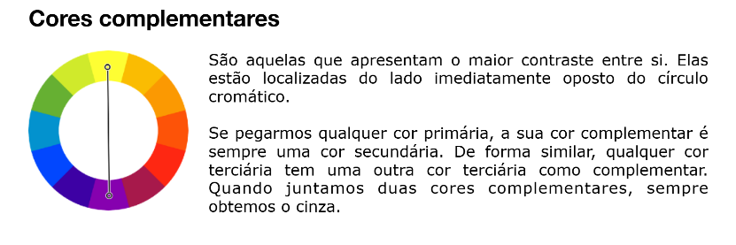
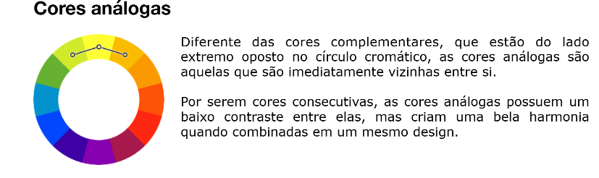
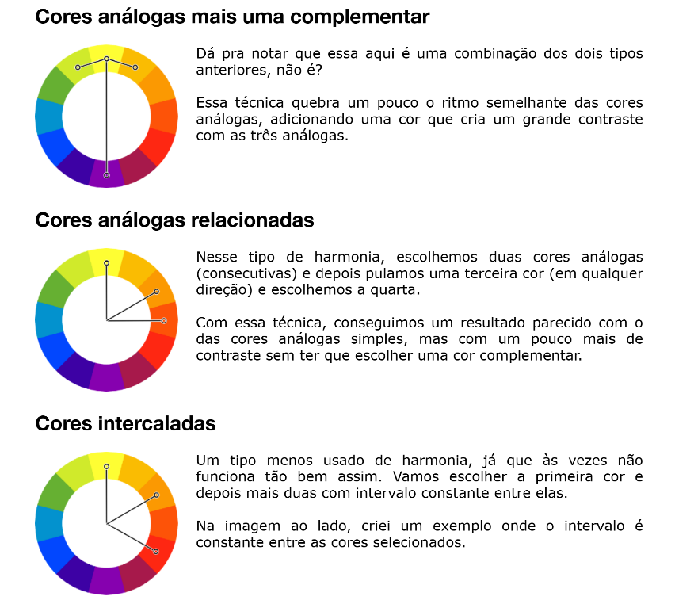
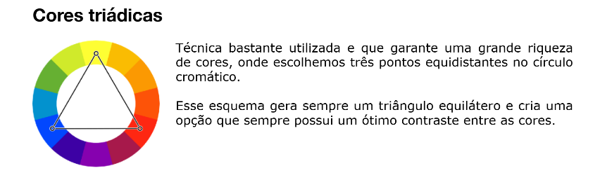
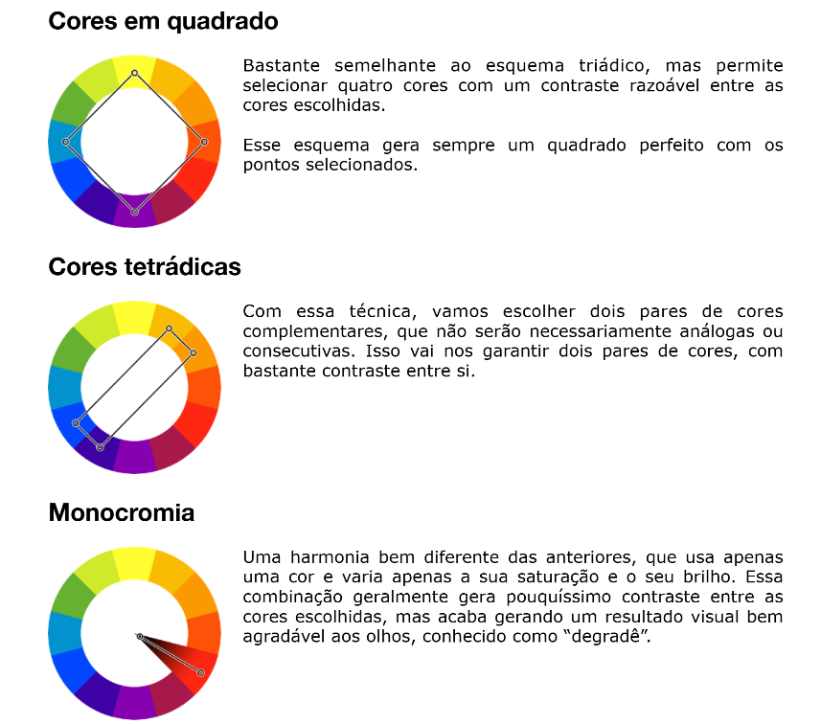
Para aplicar de forma mais simples:
Temos o Adobe Color e o Paletton o paletton também nos fornece um layout de como ficar a página, com a tal paleta de cores.

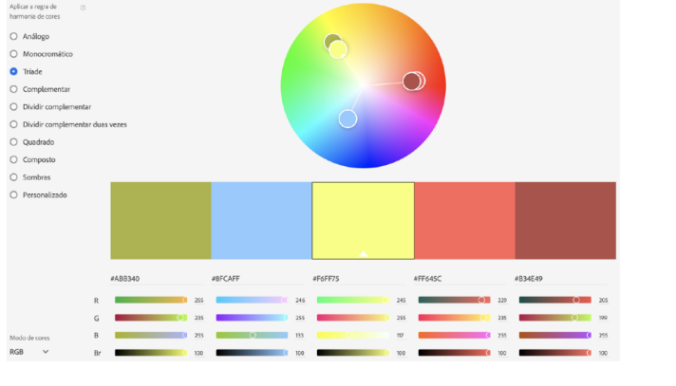Adobe Colors

Como Capturar cores da tela:
Tem como fazer pelo gimp, editor de imagem, colando print da imagem da tela, porém não é recomendável.
Podemos também utilizar uma extensão no google, mais recomendável sendo ele o Collorzilla.

Para facilitar a criação de uma paleta, podemos combinar o Collors ou o Paletton, com o Collorzilla.

Efeito degrade:
O efeito de gradientes, conhecido como degrade, é utilizado da seguinte forma, escolhemos uma paleta de cores, ou utilizamos a que o designer do nosso cliente mandou, e com essa paleta, utilizamos as cores de maiores contrastes para fazer um degrade, segue abaixo o código que utilizamos para tal feito.
<style>
Body {
Background-image: linear-gradient(90deg, yellow, red);
}
E para ampliar isso, podemos colocar os nossos títulos e parágrafos dentro de uma função (main) para deixar a caixa de texto branca.

Comandos aprendidos:
Border-radius; Cria bordas em volta de uma caixa de texto (border-radius: 10px;) assim fica o comando inteiro.
Box-shadow; Cria sombra em volta de uma caixa de texto (box-shadow: 5px 5px 5px green;) assim fica o comando.
Width; controla a largura de uma caixa de texto (width: 600px;) assim fica o comando.
Padding; é o espaço interno de uma caixa de texto de todos os lados (padding: 10px;) assim fica o comando.
Margin; o espaçamento externo de uma caixa de texto de todos os lados contrário do padding (margin: auto;) assim fica o comando.
Fontes
Tipografia:
A tipografia assim como as cores, passam sensações, então é muito importante escolhermos bem o tipo que vamos usar.

Gutenbarg considerado o pai da imprensa, pois o mesmo deixou uma máquina famosa, onde você sujava de tinta, e prensava contra o papel, escrevendo o que você queria escrever.
Após isso veio a necessidade de melhorar a leitura das letras, onde surgiu a tipografia, vindo do grego
Tipo = týpos (impressão)
Grafia = graphía (escrita)
Tipografia é o estudo de como vamos escrever algo (antes no papel) hoje em dia em tudo. O tipo é como cada uma das letras vai ser desenhada.

É muito importante entender a emoção que as letras podem nos passar, e saber escolher quando usaremos certa tipografia e o por que estamos utilizando!

Anatomia Do Tipo:
Temos algumas questões que devem ser conhecidas, todo tipo de anatomia das letras, tem alguns requisitos a serem seguidos, abaixo estão eles (item métricos);
- Altura-x (o x vem como base a altura de todas as letras minúsculas)
- Altura das maiúsculas
- Ascendente (tudo aquilo que ultrapassa a altura-x)
- Descendente ( Tudo aquilo que cede a altura-x)
- Corpo (Altura total)
O corpo é o que configuramos no CSS.

Anatômicos geométricos;
O prolongamento das letras, chamado de serifa foi feito para facilitar o nosso cérebro a entender e completar uma palavra, sem a necessidade de ler a palavra por inteira.

Haste: Parte geométrica que remete um retângulo
Filete: Une duas hastes, ou um ou mais hastes e arcos.
Arcos: o n tem um arco
Esporão: a letra b tem um puxadinho la no final, para não parecer que está caindo, isso é chamado de esporão.
Vértice: Letra A tem um vértice no topo, o V tem uma vértice no final, isso é vértice.

Parte corporal:

Braço: k o elemento que sai de uma haste e vai para cima, é chamado de braço
Perna: quando sai de uma haste, ou do braço, só que em sentido para baixo, é chamado de perna.
Pé: a base da letra.
Espinha: S a letra s tem duas espinhas.
Barriga: A letra b tem dois arcos, que formam algo que chamamos de barriga.
Olho: A letra Q tem um olho, que é a parte interna porém aberta da letra.
Cauda: Q tem uma cauda que é o palitinho de baixo.

Categorias das fontes:
Serifadas;
Sans-serif;
Mono espeçadas;
Handwriting (tenta imitar uma letra escrita a mão);
Display
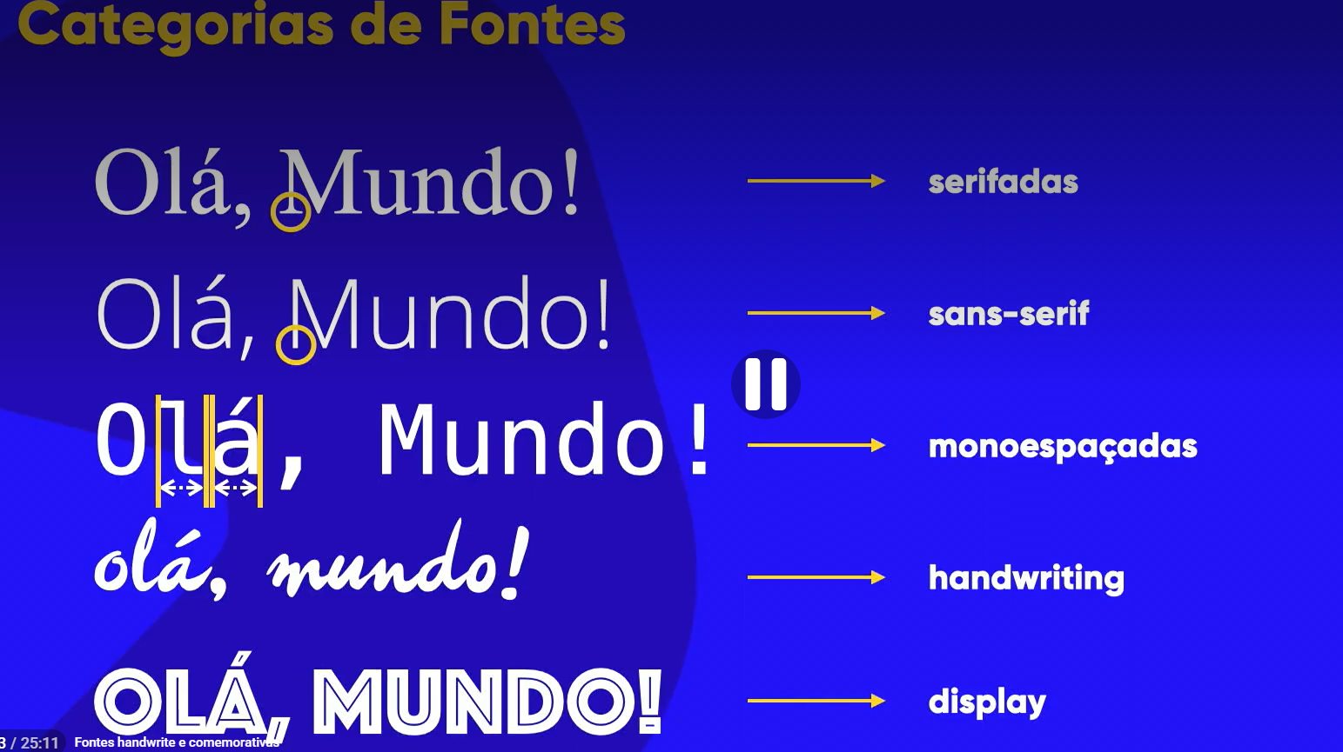
Podemos utilizar fontes serifadas para títulos e subtítulos, e não serifadas para textos.
Tamanhos de fontes:
Vamos seguir as recomendações do W3C,
Existem diversas formas de colocarmos medidas nas letras;
Medidas absolutas:
cm; centimentros
mm; milímetros
in; polegadas
px; pixel
pt; ponto
pc; paica
Porém elas acabam tendo apresentações diferentes, pelo tamanho diferentes de telas, e tecnologias diferentes também, quando trabalhamos com (cm e px)

Medidas relativas:
em; Medida relativa ao tamanho atual da fonte
ex; Medida relativa a altura x de uma fonte
rem; Relativo a fonte que está configurada no body
vw; Largura da view port, porcentagem da largura da tela
vh; Altura da view port, porcentagem da altura da tela
Geralmente trabalharemos com (em) que é o recomendado pela w3c, recomenda utilizar (px e em)
16 px = 1em (Tamanho padrão)

Peso da fonte:
Não pode ser utilizada com font-family básicos, temos que importar uma outra fonte, ela atende pelo comando (font-weight), existem alguns pesos literais;
Lighter;
Normal;
Bold;
Bolder;
Ou podemos utilizar com numeração
Variando de 100 até 900.

Podemos utilizar ShortHand para facilitar na criação das fontes, ele funciona da seguinte forma
Utilizamos o comando (font:) e em sequencia desse comando ficam os seguintes tipos de fontes com exemplos;
Font-style; italic
Font-weight; bolder
Font-size; 3em
Font-family; work sans, sans-serif
E assim conseguimos colocar todos em apenas uma linha, ficando da seguinte forma:
font: italic bolder 3em ‘Work Sans’, sans-serif

Familia de fontes externas:
Para importar temos o site fonts.google.com, neste site podemos buscar por fontes que sejam de nosso interesse, entraremos no import, dentro do próprio fonts.google, e copiaremos a importação para colar direto no nosso style, por regra, tudo que importamos em css, fica no topo do código, antes de qualquer configuração de estilo.
Normalmente usamos 3 ou no máximo 4 fontes.

Fontes externas baixadas:
Podemos usar o site dafont.com, caso o cliente queira uma fonte personalizada, ou utilizar o que o mesmo nos enviar, para fontes externas temos o comando @font, com ele podemos configurar uma fonte para utilizar, e usar um arquivo que estiver dentro da nossa pasta de desenvolvimento. Utilizaremos o format, para indicar quais formatos essa fonte vai atender, que são os seguintes
Tipos de format()
- Opentype (otf)
- Truetype (ttf)
- Embedded-opentype
- Truetype-aat (Apple Advanced Typography)
- Svg

Capturar fontes de texto em sites:
Extensão do Google Chrome, ele captura texto que estão fora de imagens. O nome da extensão é (Fonts Ninja), com isso podemos procurar no dafont, ou google fonts.
Capturar fontes de imagem em sites:
Não é 100% confiável, entretanto podemos tentar, vamos ver três sites
- Whatfontis.com
- Fontsquirrel.com
- Myfonts.com

No whatfontis, basta baixar a imagem e arrastar para o site.

Alinhamento de texto:
Text-align; serve para o alinhamento do texto, podemos colocar centralizado, puxado para direita (rigth) ou puxado pra esquerda (left) justificado com (justify)
Text-ident: 30px; para dar um espaçamento no inicio do paragráfo

Seletores Personalizados:
Pode ocorrer de termos 2 tags iguais, mas o intuito de estiliza-la de forma diferente, podemos criar um id a frente da tag, que fará com que ela tenha um identificador, pelo qual escolheremos.
Tudo que é (ID) em HTML é igual (#) em CSS.
Tudo que é (class) em HTML é igual (.) em CSS.
ID; Configuração específica de alguma tag, podemos colocar o ID e uma Class junto, porém o ID vai sobrepor a class
Class; Podemos colocar em diversas tag’s, podemos colocar mais de uma classe em uma única tag, podemos colocar após um ID.

Pseudo-Classes:
Div; é um espaço que vai ser ocupado.
Height; É altura
Width; É largura

As pseudoclasses são chamadas pelo comando (:) e são relacionadas ao estado de um elemento, se ele está vazio, se está ativo, entre outros...
hover {background-color: yellow}; Hover (significa que toda vez que passar o mouse por cima, tag selecionada terá uma mudança, nesse caso mudará de cor.)

visited; Significa que o estado atual da classe escolhida já foi visitada pelo navegador.

active; Significa que está em estado de clique, em ativação de algo.

Pseudo-elementos:
Eles podem agir dentro dos (id, classes, pseudo-classes) e mexem no conteúdo do periférico do elemento, são chamados por (::) diferente das pseudo-classes.
Modelo de caixas:
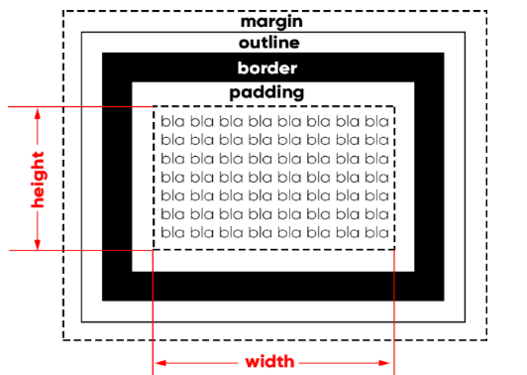
Conceitos de modelo de caixas, é um conjunto de HTML e CSS, tudo que é exibido em html, é exibido em forma de caixa, e elas podem estar uma caixa dentro da outra, formando um tipo de aninhamento hierárquico.

Configurações de caixa:
Height; Altura da caixa
Width; Largura da caixa
Border; borda dentro do conteúdo da caixa(borda)
Padding; Espaçamento interno do conteúdo e a linha da caixa
Margin; Espaçamento externo entre uma caixa e outra
Outline; Borda fora do elemento da caixa.

Tipos de caixa:
Box-level
Uma caixa deste tipo, sempre que inserirmos um novo conteúdo, ele pulará deixando um espaço em branco, para continuar o conteúdo, ocupa a tela inteira.
Exemplo de caixa box level (div)
Inline-level
Ele não pula pra próxima linha, ele cria uma caixa para caber totalmente o seu novo conteúdo, ele ignora quebras de linhas, não ocupa o tamanho inteiro da tela.
Exemplo de caixa inline-level (span) não é igual spam de e-mail, span é um tipo de expansão de código.

Utilizamos div quando queremos quebrar a linha, e o span quando não vemos necessidade.

Box-level quebram linhas:
Div;
h1-h6;
p;
main;
header;
nav;
article;
aside;
footer;
form;
vídeo;

inline-level não quebram linhas:
span;
a;
code;
small;
Strong;
em;
sup – sub;
label;
button;
input;
select;

Simplificações (shorthands):
Border;
Ordem de precedência border: (width em quantidade de pixels, style, color)
Padding;
Ordem de precedência padding: (topo, direita, baixo, esquerda, 10px 10px 10px 10px, se os valores forem iguais, podemos utilizar apenas um “10px”)
Margin;
Ordem de precedência margin: (topo, direita, baixo, esquerda, 20px 20px 40px 20px
Outline;
Ordem de precedência outline: (width, style, color, 5px, dashed, salomon)

Display; muda a característica de um elemento

Grouping Tags e Semantic Tags:
Header;
É a função escolhida para criar cabeçalhos, podendo ser o cabeçalho principal de um site ou até mesmo o cabeçalho de uma seção ou artigo.

Nav;
Define uma área que possui links de navegação, do próprio website, pode estar dentro de um (header)

Main;
É um agrupador usado para delimitar o conteúdo principal do nosso site, concentrando normalmente seções, artigos e conteúdos periféricos.

Section;
Cria seções para a sua página, ela pode conter o conteúdo diretamente no seu corpo ou dividir os conteúdos em artigos.

Article;
Um artigo é um elemento que vai conter um conteúdo, que pode ser lido de forma independente, e dizem respeito a um mesmo assunto (blog, fórum, noticia, etc...)

Aside;
Delimita um conteúdo periférico e complementar ao conteúdo principal de um artigo.

Footer;
Cria um rodapé para o site inteiro, geralmente a parte utilizada para colocar links adicionais, mapa do site, contato, autoria do conteúdo, documentos relacionados e etc...

Sombras nas caixas:
Utilizaremos o comando (box-shadow: 1px 1px 1px black;) e ajustaremos de acordo com o necessário, sempre minimizando a nitidez.

Caixas com vértices arredondados:
Utilizaremos o comando (border-radius: 10px) e ajustaremos caso acharmos necessário, podemos também configurar manualmente, tendo em vista que a ordem é (topo, direita, baixo e esquerda).

Bordas com CSS:

